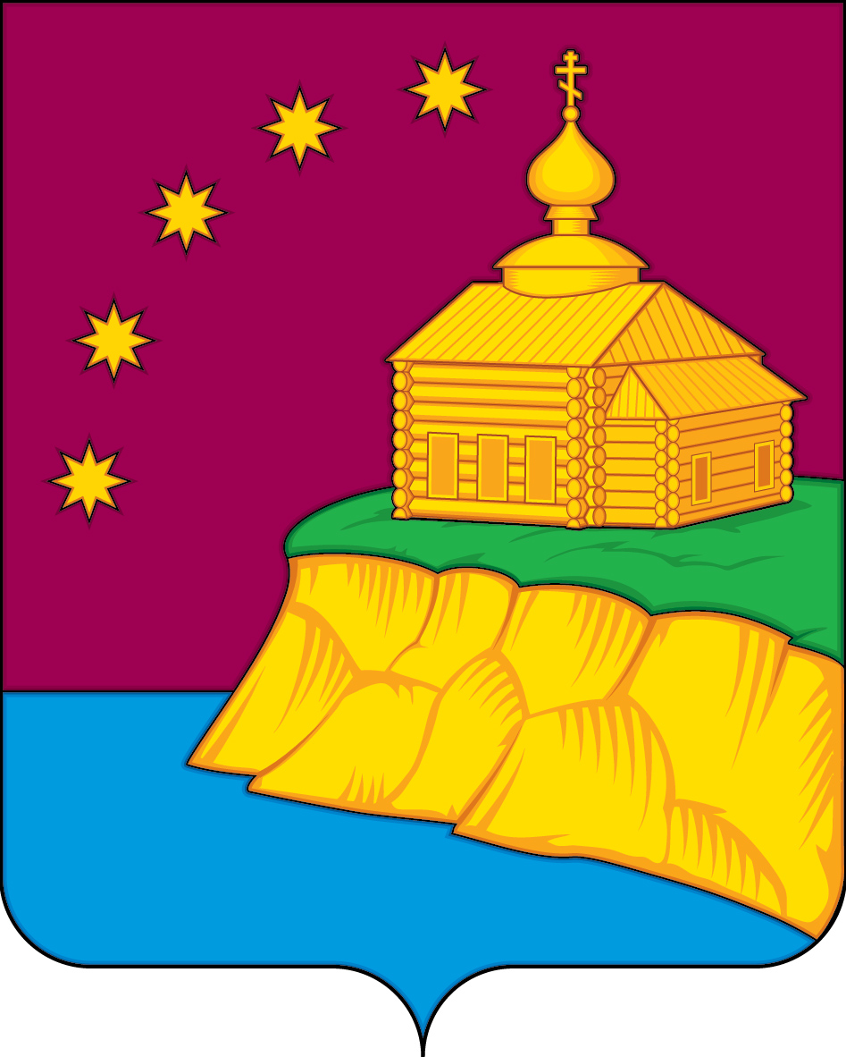

АДМИНИСТРАЦИЯ
СЕЛЬСКОГО ПОСЕЛЕНИЯ МАЛЫЙ АТЛЫМ
Октябрьского района
Ханты – Мансийского автономного округа - Югры

ПОСТАНОВЛЕНИЕ

« | 21 | » | мая | 20 | 18 | г. |  | № | 128
с. Малый Атлым

О проведение семейного конкурса «Парад колясок»

Во исполнение постановления администрации Октябрьского района от 02.12.2016 № 2701 «Об утверждении Плана мероприятий по реализации в 2017-2019 годах Концепции демографической политики Российской Федерации на период до 2025 на территории Октябрьского района», в целях укрепления института семьи, повышения ее социального статуса, администрация сельского поселения Малый Атлым постановляет:

1. Провести семейный конкурс «Парад колясок» в с. Малый Атлым 06 июля 2018 года.

2.Утвердить положение о проведении конкурса «Парад колясок»» согласно приложению № 1

3. Утвердить состав жюри по подведению итогов семейного конкурса «Парад колясок» согласно приложению № 2.

4. МКУ «ЦК и БО» (Довжинская О.Н.) подготовить музыкальное праздничное сопровождение семейного конкурса «Парад колясок».

5. Контроль выполнения постановления возложить на главного специалиста по работе с детьми, молодёжью и социальным вопросам И.Ю. Сысуеву.

И.о. главы сельского поселения Малый Атлым С.И.Андрушкевич

Согласовано:

Главный специалист по юридическим вопросам
А.Е.Винарь

«_____»_______________ 20____г. _______________ (подпись)

Главный специалист по работе с детьми, молодежью и социальным вопросам
И.Ю. Сысуева
«_____»_______________ 20____г. _______________ (подпись)

Разослать:
1. В дело – 1 экз.
2. В МКОУ (школы) поселения – 4 экз.
3. В МКУ «ЦК и БО» - 1 экз.
Всего: 6

Приложение № 1 к постановлению № 128
от 21.05. 2018 г.

Положение
о проведении семейного конкурса «Парад колясок»»

1. Общие положения
1.1 Настоящее положения определяет порядок проведения семейного конкурса «Парад колясок», условия участия в нем семей.
1.2. Организатором конкурса является администрация сельского поселения Малый Атлым.
1.3. Коммерческие и некоммерческие организации могут выступать спонсорами конкурса и учреждать специальные призы по согласованию с организаторами конкурса.
2. Цель конкурса
2.1. Семейный конкурс «Парад колясок» направлен на формирование и повышение престижа института семьи, создание условий для раскрытия и развития творческого потенциала населения.
2.2 Сохранение и популяризация семейных, народных традиций и обрядов.
3. Участники конкурса
3.1. В конкурсе могут принять участие семьи с детьми (мама, папа, бабушки, дедушки и другие родственники), зарегистрированные по месту жительства на территории МО сельское поселение Малый Атлым.
3.2. Возраст детей от 0 до 5 лет включительно.
3.3. Участники конкурса могут привлекать группы поддержки.
3.4. Для участия в конкурсе необходимо представить заявку по форме в срок до 02 июля 2018 года на электронный адрес matlimsovet@mail.ru, с пометкой «Для конкурса «Парад колясок» либо на тел./факс 2-24-54, 2-24-47.
4. Условия проведения конкурса
4.1.Участникам конкурса необходимо оформить детскую коляску (летний или зимний вариант), используя любые технологии, дополнительные приспособления, аксессуары, не мешающие движению коляски и не представляющие опасности для окружающих.
4.2. Темы конкурса:
- «Национальный колорит», оформление в национальном стиле, в том числе коренных малочисленных народов Севера;
- «В гостях у сказки», герои мультипликационных фильмов, герои русских и национальных сказок;
- «Фантазия», свободная тема.
4.3. Место проведения конкурса – Центральная площадь с. Малый Атлым.
5. Жюри конкурса
5.1. Основная задача жюри - определение наиболее интересных семейных работ и принятие решения о награждении участников «Парада колясок».
5.2. Жюри оценивает представленные коляски по следующим критериям:
- художественное оформление;
- оригинальность;
- презентация коляски (девиз, слоган, инструкция, стихи, раскрытие темы и т.д.)
5.3. Жюри имеет право присуждать специальный приз, не входящий в перечень номинаций.
6. Награждение участников
6.1. Награждение (1,2,3 место) производится согласно решению жюри, которое оформляется протоколом и подписывается всеми членами жюри.
6.2. Семьи, занявшие 1, 2 и 3 место, награждаются дипломами и ценными подарками.
6.3.Семьи, участвовавшие в конкурсе, но не занявшие призовые места, награждаются дипломами и поощрительными призами.

Приложение № 2 к постановлению № 128
от 21.05. 2018 г.

Состав жюри
по проведению семейного конкурса «Парад колясок».

Председатель жюри – Дейнеко С.В., глава администрации сельского поселения Малый Атлым.
Заместитель председателя жюри – Довжинская О.Н., директор МКУ «ЦК и БО».
Секретарь жюри - Сысуева И.Ю., главный специалист по работе с детьми, молодёжью и социальным вопросам администрации сельского поселения Малый Атлым.

Члены комиссии:
- Винарь А.Е. - главный специалист по юридическим вопросам администрации сельского поселения Малый Атлым.
- представители МКОУ (школ) поселения (по согласованию).

Заявка
на участие в семейном конкурсе
«Парад колясок»

1.Фамилия, имя, отчество мамы, место работы (учебы)____________________________________________________________________________________________________________________________________________________

2.Фамилия, имя, отчество папы, место работы (учебы)____________________________________________________________________________________________________________________________________________________

3.Фамилия, имя, отчество ребенка, дата рождения (полных лет)_______________________________________________________________________________________________________________________________________________________

4.Номинация, в которой заявляются участники _____________________________________________________________________________

5.Адрес места жительства (населенный пункт, улица, дом, квартира) __________________________________________________________________________________________________________________________________________________________

6.Контактный телефон ________________________________________________________

Я, ___________________________________________________________________,

_____________________________________________________________________
в целях участия в конкурсе на осуществление обработки моих персональных данных в соответствии с требованиями статьи 9 Федерального закона от 27 июля 2006
года N 152-ФЗ "О персональных данных".

_______________________________ _____________________________
(подпись участника) (расшифровка подписи Ф.И.О.)

